MEGALITI SEOLARI: DOLMEN, MENHIR E SPECCHIE

di Maria Alessandra Vitale

I dolmen e i menhir sono considerati i più antichi monumenti della cultura megalitica, si pensa che in Puglia queste costruzioni siano state opera dei discendenti del popolo di Atlantide risalente all’età di bronzo nel 1800 a.C, ma ancora oggi il significato della loro realizzazione, a parte ipotesi e pareri vari, è ancora sconosciuto. In tutto, in Puglia se ne contano 201 e i più alti raggiungono anche i cinque metri. I menhir sono lastre di pietra conficcate in senso verticale nel terreno e la loro collocazione rispetta un ordine preciso; la loro posizione strategica ci fa capire quindi che probabilmente essi fungevano da osservatori astronomici, mentre i dolmen realizzati successivamente con due lastre poste verticalmente e una al di sopra posta invece orizzontalmente,avevano funzioni funerarie e sacrificali.
In particolare sulla superficie del dolmen di Giurdignano, in provincia di Lecce, si possono osservare delle scanalature che probabilmente erano adibite a far scorrere il sangue delle vittime sacrificate.
Sia i dolmen che i menhir agli inizi del XX secolo furono sottoposti ad una inevitabile cristianizzazione e da qui ne conseguì, anche se in parte, la loro distruzione da parte di contadini che li sfruttavano per diverse finalità.
Espliciti sono i riferimenti di queste costruzioni megalitiche ai cicli cavallereschi, infatti, i dolmen che si trovano nelle provincie di Taranto, Bisceglie e Cisternino sono giustappunto dedicati ai Cavalieri della tavola rotonda.

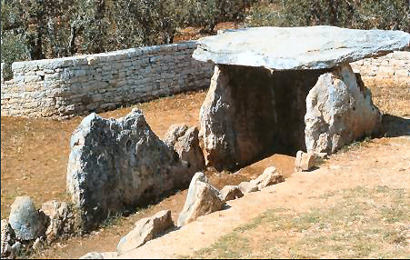

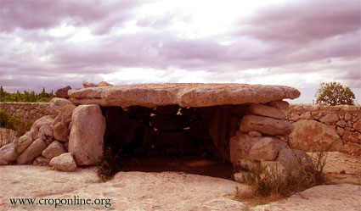

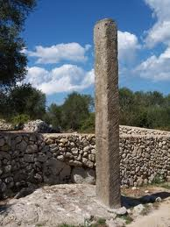
Anche le specchie, famosissime nel Salento, sono riconosciute come monumenti megalitici.
Esse raggiungono anche i 20 metri d’altezza e sono formate da grossi blocchi di pietra sovrapposti.
L’etimologia del nome specchia deriva dal latino “specula” e queste costruzioni costituivano una specie di difesa dagli attacchi nemici.
Questo sistema difensivo aveva origine da quella che oggi è riconosciuta come la piana di Taranto fino al mare Adriatico.
Il principale fine di queste specchie era dunque quello di controllare i movimenti dei nemici, infatti, coloro che dovevano difendersi comunicavano agli alleati che si nascondevano dietro un’altra specchia la notizia dell’eventuale attacco e in questo modo lo stato d’allerta giungeva velocemente.
Sono in tutto 18 le specchie che circondano Ceglie Messapica e alcune di esse ebbero anche una funzione, ciò lo si è dedotto dal fatto che al loro interno furono ritrovati oggetti tipici che venivano seppelliti con il defunto nella tomba.

